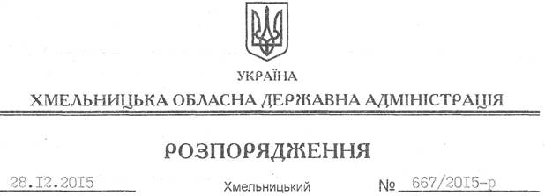

Про надання дозволу на розроблення проекту землеустрою щодо відведення земельної ділянки КП “Полонський завод “Маяк”

На підставі статей 6, 21, 39 Закону України “Про місцеві державні адміністрації”, статей 17, 93, 122-124, 134 Земельного кодексу України, статті 50 Закону України “Про землеустрій”, розглянувши заяву КП “Полонський завод “Маяк”, зареєстровану в обласній державній адміністрації 27.11.2015 року за № 99/8053-11-26/2015, та надані матеріали:

1. Надати дозвіл Колективному підприємству “Полонський завод “Маяк” на розроблення проекту землеустрою щодо відведення земельної ділянки у межах спеціального дозволу на користування надрами, за рахунок земель державної власності (землі промисловості, транспорту, зв’язку, енергетики, оборони та іншого призначення) орієнтовною площею 1,34 га, для розміщення та експлуатації основних, підсобних і допоміжних будівель та споруд підприємствами, що пов’язані з користуванням надрами (для видобування первинних каолінів, придатних для виробництва керамічних плиток для підлоги та вогнетривкої цегли, жорстви та гранітоїдів у якості польовошпатової сировини, спільно залягаючих гранітоїдів, придатних для виробництва каменю бутового), що знаходяться за межами населених пунктів Буртинської сільської ради Полонського району.

2. КП “Полонський завод “Маяк” при розробленні проекту землеустрою щодо відведення земельної ділянки забезпечити дотримання вимог чинного законодавства.

3. Контроль за виконанням цього розпорядження покласти на заступника голови облдержадміністрації відповідно до розподілу обов’язків.

Перший заступник
голови адміністрації В.Процюк

